Tạo file docker-compose.yml

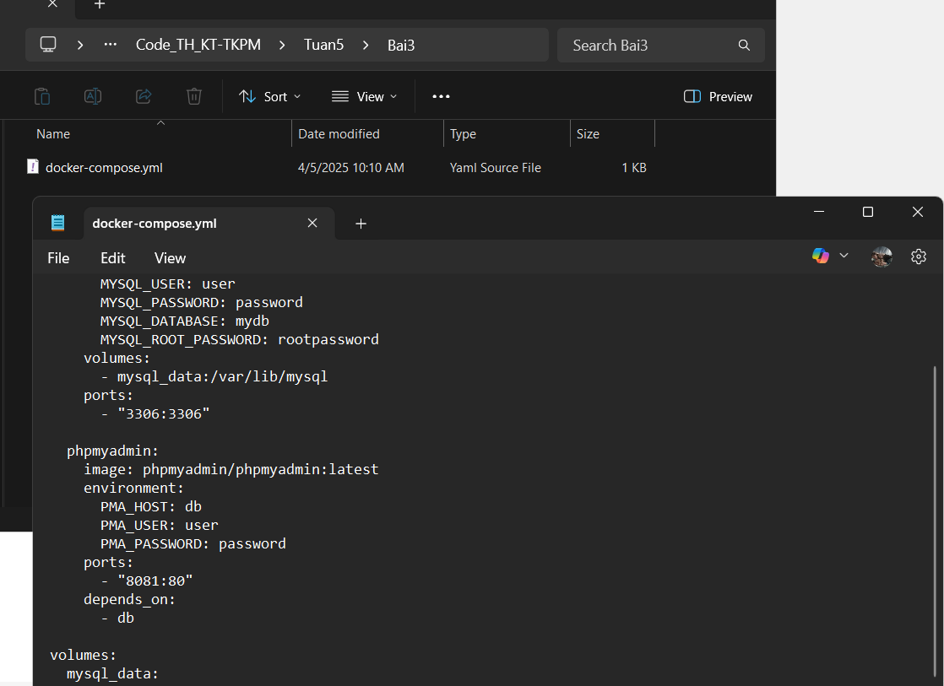

Mở Terminal chạy lệnh: docker-compose up -d

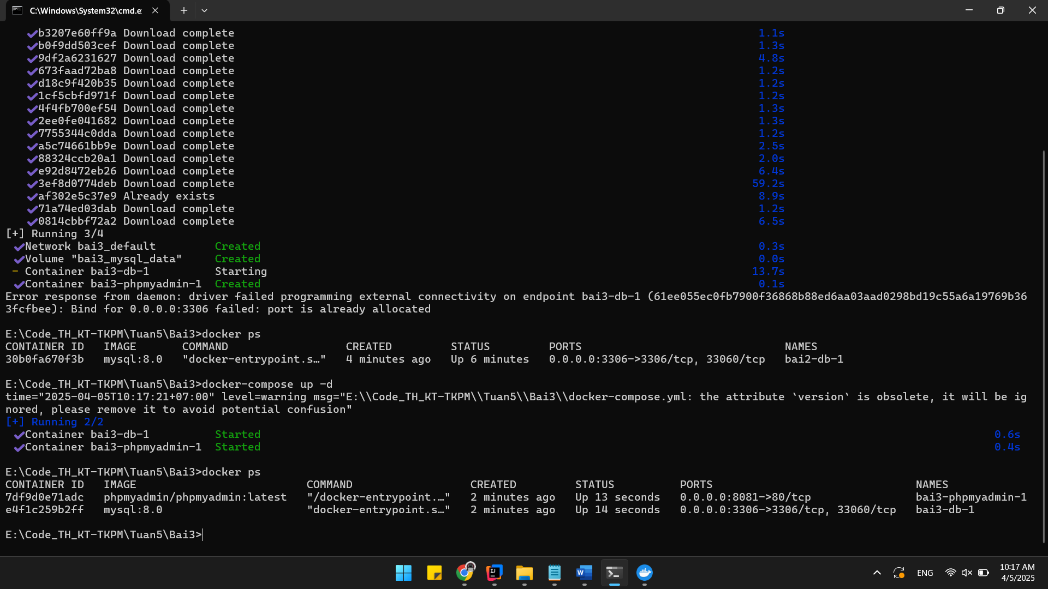

Truy cập được PHP trên cổng 8081:

